[真空產生器](http://www.rgk-fa.com/images/RVA/RVA.compressed.pdf)-微動開關

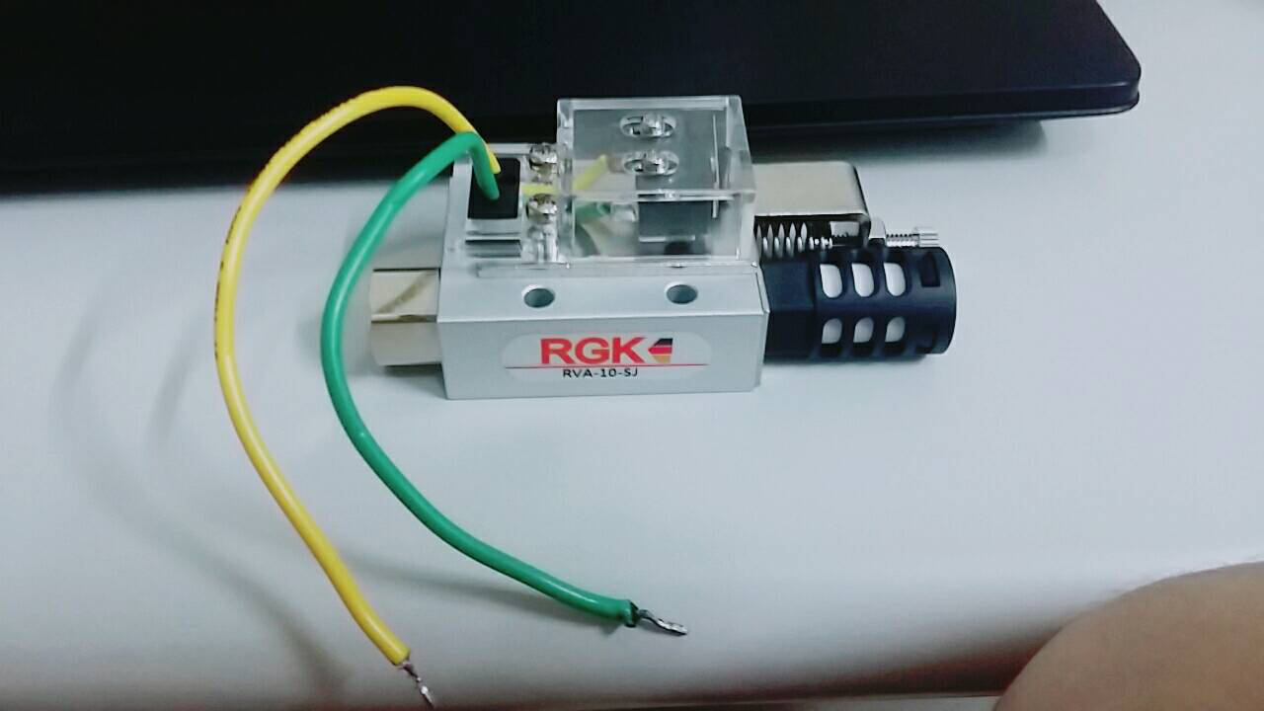

名稱: RVA-10-SJ

目錄:

真空產生器功用

微動開關說明

結論

注意

2017/09/21 名: 林稟儀

1. 真空產生器功用:

真空產生器的觸動桿子(如下圖.a-1)會觸動微動開關(如下圖.a-2)

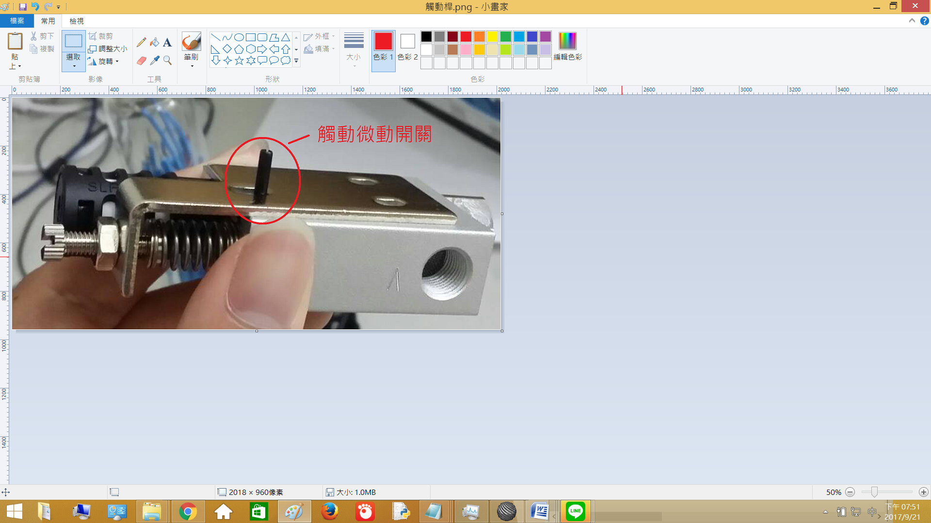

圖.a-1

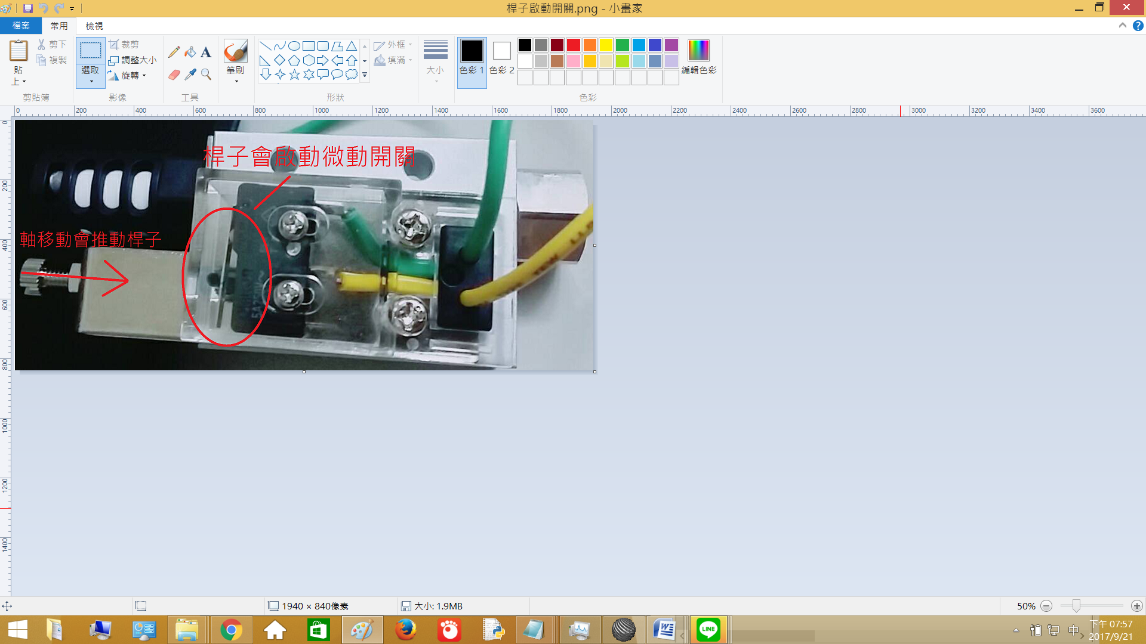

圖.a-2

目前還不知道如何推動軸,只能確定軸會推動桿子,因而啟動微動開關.

下方介紹微動開關說明

2.微動開關說明:

沒按下彈簧片,會形成斷路,所以LED不會通電發亮 (如下圖.b-1)

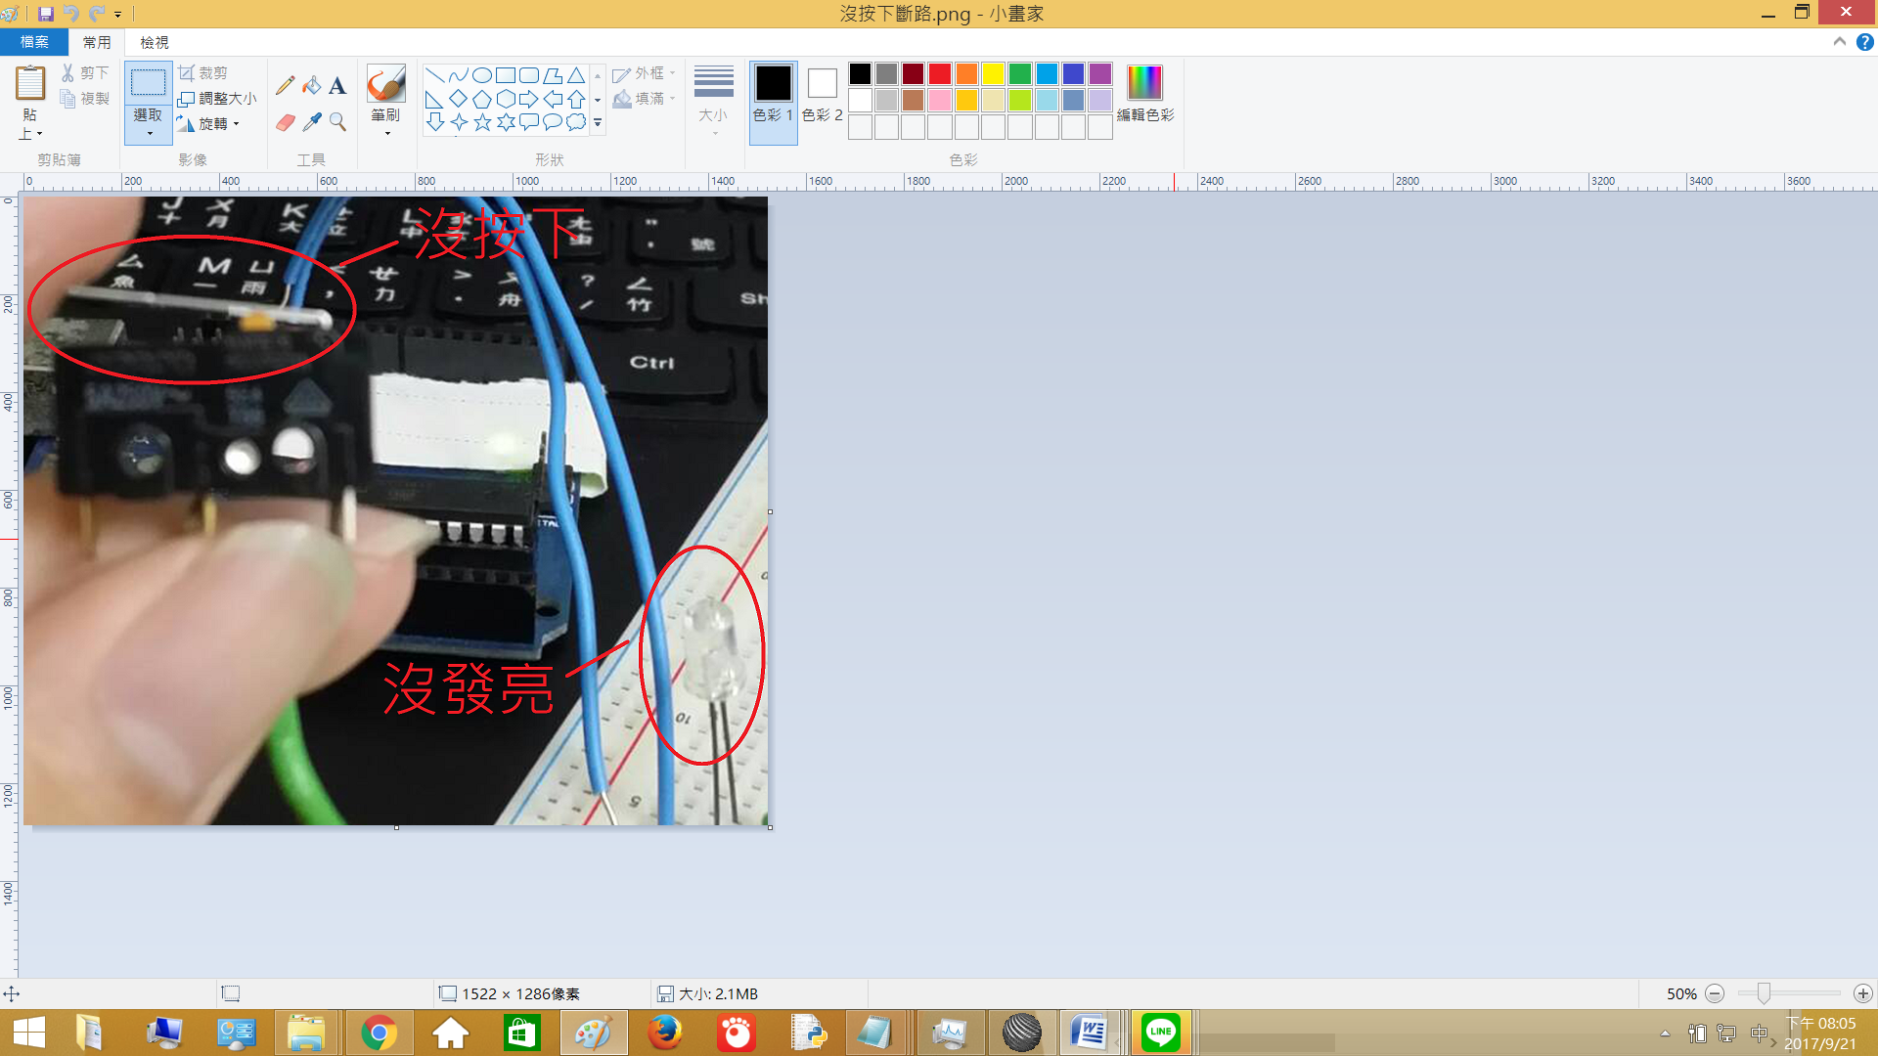

圖.b-1

按下彈簧片,會形成通路,所以LED會通電發亮(如下圖.b-2)

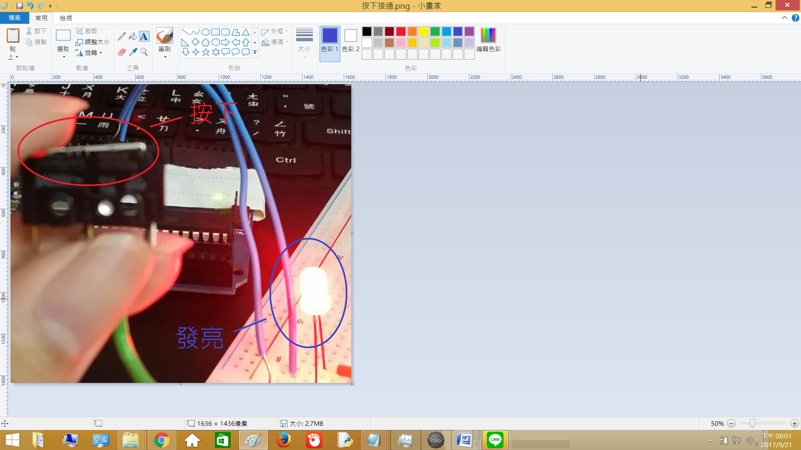

圖.b-2

微動開關就像按鈕一樣,按下時電流會流通,放開時會形成斷路

下方為結論

3.結論:

所以當氣壓驅動真空產生器就會啟動彈簧片(為個人猜測),這時線路(黃線和綠線)就會接通電流

4.注意:

因為微動開關電線太粗(Arduino孔會損壞),所以要使用接線器,再轉到Arduino上